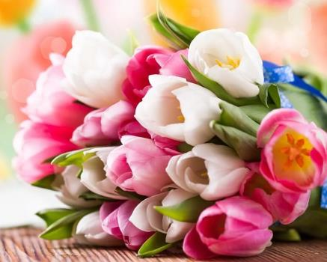 **Весна пришла!**

Вот и наступила весна! Хоть и не совсем еще она вступила в свои права, но уже ярко светит солнышко, появляются первые проталины. И конечно прошел главный праздник весны, которого ждут все женщины **"День 8 марта".** Нашагруппа, конечно же, не осталась в стороне и поздравила своих любимых и дорогих мамочек.

7 марта в нашей группе прошло праздничное мероприятие, посвящённое Международному женскому Дню 8 Марта. Традиционно на них были приглашены мамы и бабушки воспитанников. Ребята репетировали и с нетерпением ждали этого праздника. Дети приготовили музыкальные подарки для своих самых дорогих гостей: танцы, песни, частушки, игры. Не. На праздник пришел в гости Волшебник - Недоучка, который постоянно ошибался в своих фокусах и приглашал в гости вместо Весны Кикимору, Федору. Не обошлось, конечно, без стихотворений и тёплых пожеланий дорогим мамам. В зале царила весёлая, праздничная атмосфера. Все приглашённые гости остались довольными. Ребята подарили подарки, сделанные своими руками. Было приятно видеть улыбающиеся лица всех мам и бабушек наших детей, то, с каким умилением они получали сделанные своими руками подарки от своих дочек и сыночков, которые с такой гордостью и любовью дарили их своему самому дорогому человеку на земле – своей маме! После праздника дети пили чай с вкусным пирогом. Отдельно хочу поблагодарить своих коллег, с помощью которых наш праздник удался! Спасибо огромное - Елене Николаевне, Ирине Николаевне, Елене Александровне, Инне Владимировне и музыкальному руководителю Марине Николаевне!

Дорогие, милые и любимые женщины, мамы, бабушки, девочки! От всей души поздравляем Вас с прекрасным праздником - 8 марта! Желаем Вам весеннего настроения, множества цветов и улыбок, тепла и заботы Ваших родных! Пусть в этот радостный день Вас окружают самые близкие люди, пусть Ваши глаза светятся от счастья как можно чаще! Любите и будьте любимы!

**ФОТООТЧЕТ**

